JUGAMOS CON LOS DIAS DE LA SEMANA
Con ayuda de mamá recordamos los días de la semana, jugando con rimas.
A disfrutar, luego dibujamos el día que más nos gustó.
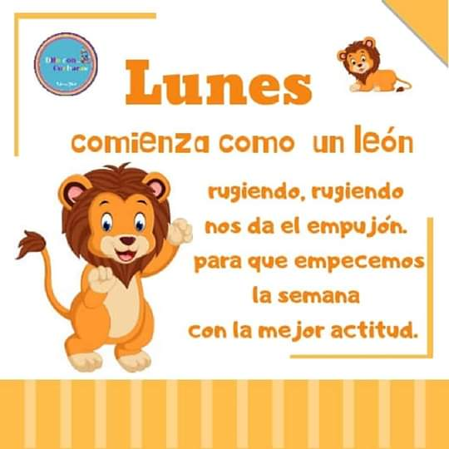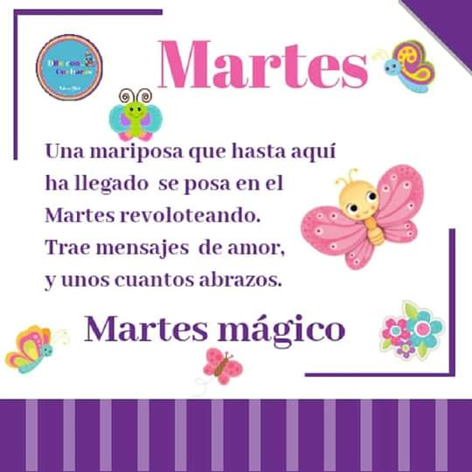
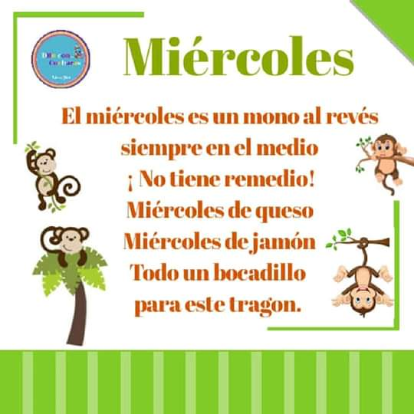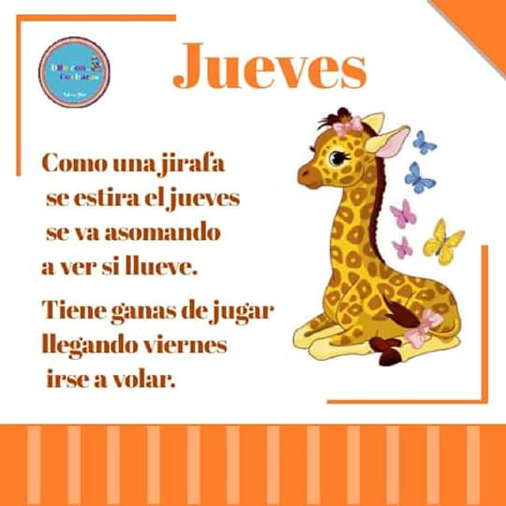
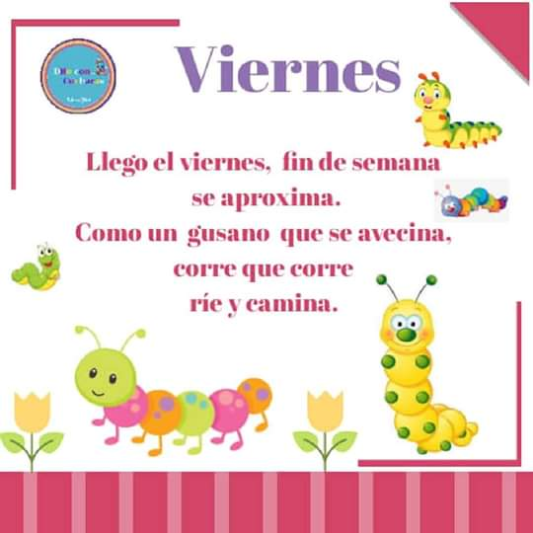
¿Qué días faltan?, con ayuda tratamos de escribir los días que faltan y dibujan.

